SNOWPIERCER le Transperceneige Réalisé par BONG Joon Ho
Avec Chris Evans, Song Kang-Ho, Jamie Bell, Tilda Swinton, John Hurt, Ed Harris, Octavia Spencer

2031. Une nouvelle ère glaciaire. Les derniers survivants ont pris place à bord du Snowpiercer, un train gigantesque condamné à tourner autour de la Terre sans jamais s’arrêter. Dans ce microcosme futuriste de métal fendant la glace, s’est recréée une hiérarchie des classes contre laquelle une poignée d’hommes entraînés par l’un d’eux tente de lutter. Car l’être humain ne changera jamais…
2031. NOUVELLE ÈRE GLACIAIRE.
LE DERNIER REFUGE DE L’HUMANITÉ EST UN TRAIN.

Adapté de la bande-dessinée culte de Jacques Lob, Jean-Marc Rochette et Benjamin Legrand, SNOWPIERCER Le Transperceneige est une œuvre unique mêlant politique et science-fiction.

Face au système dominant des studios hollywoodiens,
BONG Joon Ho (Memories of murder, The Host), l'un des plus grands réalisateurs contemporains, démontre, aidé par un casting international - Chris Evans, Tilda Swinton, Song Kang-ho, Ed Harris et John Hurt - que l'indépendance et la virtuosité mis au service d'une superproduction
peuvent créer un blockbuster qui fera date.
La révolution commence ici !

Le 2 AVRIL en Édition 2 DVD, Blu-ray Combo,
Édition Ultime & VOD
Matériel promotionnel disponible sur demande - Images et visuels disponibles dans l’Espace Pro via www.wildside.fr

[ ÉDITION COLLECTOR 2 DVD ]
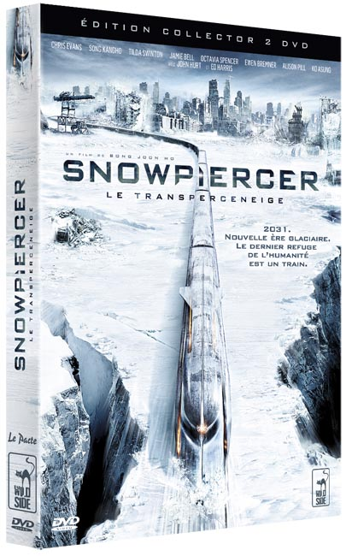
CARACTÉRISTIQUES TECHNIQUES DVD
Format image : 2.35, 16/9ème comp. 4/3
Format son : Français DTS 5.1 & Dolby Digital 2.0,
Anglais Dolby Digital 5.1 - Sous-titres : Français - Durée : 2h01

Prix public indicatif : 19,99 Euros l'Édition Collector 2 DVD
COMPLÉMENTS
communs aux éditions

- Transperceneige, de la feuille blanche à l’écran noir (54') : documentaire sur le film et l’adaptation de la BD
- Introduction animée (4'37) : court-métrage dévoilant l'origine de la glaciation et la montée initiale dans le train
- Entretiens avec les acteurs :
Chris Evans (9')
Tilda Swinton (10')
John Hurt (11')
Octavia Spencer (11')
- La conception des décors (11')
[exclusivité Blu-ray]
- La conception des effets spéciaux (17') [exclusivité Blu-ray]
- Galerie photos / Projets d'affiche / Bandes-annonces

+ la Copie Numérique du film

[ Blu-ray Combo Steelbook ]
(Blu-ray + DVD + Copie Numérique du film - boîtier métal)

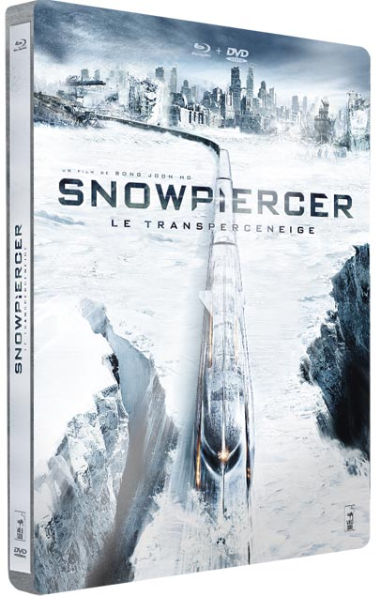

CARACTÉRISTIQUES TECHNIQUES Blu-ray
Format image : 2.35 - Résolution film : 1080,24p
Format son : Anglais & Français DTS HD Master Audio 5.1
Sous-titres : Français - Durée : 2h06

Prix public indicatif : 24,99 Euros le Blu-ray Combo

[ COFFRET ÉDITION ULTIME ]
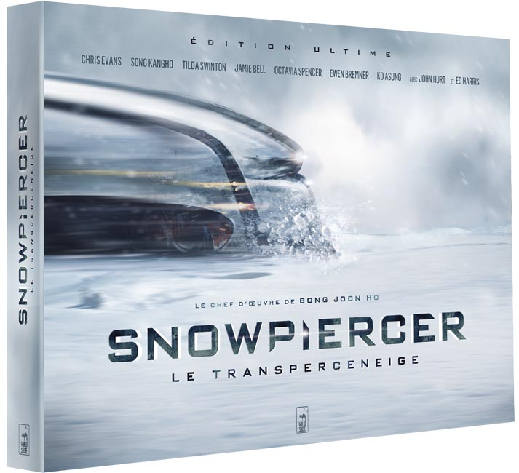
Le Blu-ray Combo
(Blu-ray + DVD + Copie Numérique du film, boîtier métal)
+ le livre Du Transperceneige au Snowpiercer,
comment créer un blockbuster en dehors du système
des studios hollywoodiens (80 pages)

+ le livre Le Snowpiercer de Jean-Marc Rochette
(60 pages - préface de Benjamin Legrand)

Prix public indicatif : 39,99 Euros le Coffret Édition Ultime

disponible exclusivement
dans les magasins Fnac, sur Fnac.com, Amazon.fr et Wildside.fr

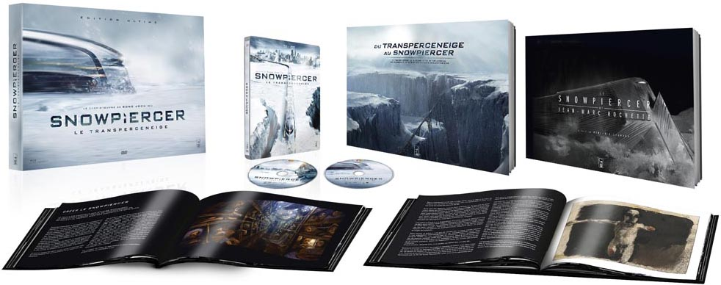

- NOTES DE PRODUCTION -
À L’ORIGINE DU TRANSPERCENEIGE
Hiver 2005 : dans une librairie spécialisée près de l’université Hongik, le réalisateur Bong Joon Ho découvre une bande dessinée française : Le Transperceneige. Debout dans la boutique, il la lit d’une traite, fasciné par le caractère cinématographique que lui évoquent les multiples parties métalliques d’un train gigantesque, grouillant d’activité humaine, qui se déplace tel un serpent. Il sent qu’il doit la porter à l’écran !
«Quand j’ai découvert Le Transperceneige, la première chose qui a attiré mon attention a été le caractère cinégénique très particulier de ce train. Ces centaines de pièces de métal qui bougent tel un serpent et transportent les derniers rescapés de l’espèce humaine, m’ont ému. De plus, les gens se battaient eux ! Dans cette sorte d’Arche de Noé, séparée en compartiments, ils n’étaient pas égaux."

En 2004-2005, alors qu’il travaille à la pré-production de The Host, Moho Films - la maison de production créée par le réalisateur Park Chan-wook et Lee Tae Hun (l’actuel PDG d’Opus Pictures) - lui propose de réaliser un film. Bong Joon Ho suggère aussitôt SNOWPIERCER, Le Transperceneige. Park Chan-wook et Lee Tae Hun commencent alors les démarches pour obtenir les droits de la bande dessinée et démarrer le projet. En 2006, les droits d’adaptation de l’histoire originale Le Transperceneige sont signés. L’année suivante, les droits d’adaptation de l’histoire originale Le Transperceneige sont prolongés. En 2011, la pré-production démarre à Séoul et le début du casting des acteurs qui monteront à bord du Snowpiercer peut commencer. Le tournage aura lieu du 16 avril au 14 Juillet 2012 en République Tchèque.

LA MÉCANIQUE DE CRÉATION DE SNOWPIERCER
À quoi doit ressembler le Snowpiercer et comment se déplace-t-il ? La priorité absolue pour le réalisateur et son équipe était le train. Leur premier défi fut de décider comment le concevoir, le montrer et sur quel axe le filmer, puisqu’il allait occuper près de 99% du film. Trois concepteurs, dont Jang Hee-chul - le créateur du monstre de THE HOST - ont travaillé ensemble sur cette question avant même que ne commence le travail sur le scénario. Le train devait comporter au moins 4 compartiments afin de montrer les déplacements des passagers de l’arrière du train ; c’est pourquoi les Studios Barrandov en République Tchèque ont été choisis : avec plus de 100 mètres, ils étaient les plus longs d’Europe !

Un énorme cardan fut alors conçu puis construit afin de rendre réalistes les mouvements d’un train en déplacement. Un cardan est un dispositif qui est utilisé pour simuler le mouvement de grands bateaux ou sous-marins dans des films comme PIRATES DES CARAÏBES ou USS ALABAMA ; c’est aussi un outil indispensable pour recréer de manière réaliste les mouvements d’un train. Cependant, on n’avait jamais vu un cardan capable de porter un train de 120 tonnes avec des wagons de 30-40 tonnes chacun se déplaçant sur une centaine de mètres… L’équipe des effets spéciaux de Barrandov Flash a créé un énorme cardan avec 6 pistons pneumatiques sur chaque wagon pouvant contrôler la fréquence et l’intensité du mouvement, monté sur un moteur spécial et utilisant les plans du réalisateur pour la simulation du train. Le résultat fut un train qui se déplace comme sur de vrais rails, se courbe comme un serpent dans les virages et vacille de façon réaliste, tout en offrant une vue intérieure vers l’avant. Le cardan va aider le spectateur à avoir l’impression d’être dans un véritable train.

Bong Joon Ho fut émerveillé par le majestueux paquebot Queen Elizabeth, quand il était en Australie pour la sortie de THE HOST. Il a donc conçu un luxueux train-paquebot, qui a tous les attributs du bateau de croisière mais sur un même niveau. Puisque le train devait être à la fois une sorte d’Arche de Noé et être capable de générer énergie et ressources tandis qu’il poursuivait son voyage sans fin, les passagers étant séparés en différentes classes dans différentes parties, le réalisateur et le directeur artistique ont dû créer, véritablement "inventer" chaque wagon.
«Dans un long train étroit, impossible de faire des détours ! Où que vous souhaitiez aller, il faut avancer. Les corps se heurtent et la sueur se mêle au sang. Je voulais montrer la formidable énergie et la sensation cinématographique que cela provoque. Dans ce train lancé à toute allure, tout le monde est emporté par une course en avant, héros et spectateurs. J’aimerais partager avec le public cette double expérience de la vitesse."

À BORD DU TRANSPERCENEIGE
Pour son premier film en langue anglaise, Bong Joon Ho a réuni un casting international de premier ordre.

Chris Evans, déjà un visage familier pour les Coréens depuis CAPTAIN AMERICA : FIRST AVENGER et AVENGERS, interprète Curtis, le jeune leader qui prépare la révolte des passagers de la queue du train, convaincu que Gilliam devrait remplacer Wilford, qui est à l’origine de la tyrannie et des inégalités régnant dans le train. Il explique : «SNOWPIERCER, Le Transperceneige a été une formidable expérience avec de grands acteurs et un réalisateur particulièrement brillant. Ses story-boards indiquent que son montage était déjà dans sa tête. C’est comme si vous construisiez une maison, et si au lieu de dire « j’ai besoin d’un sac de clous », vous disiez : « J’ai besoin de 53 clous ». Tout vient littéralement de cette anticipation et la confiance que vous ressentez alors vous fait penser « ce type vient d’une autre planète ». Je me suis totalement engagé dans cette vision, confiant dans l’idée qu’il savait exactement où il voulait aller. »

Tilda Swinton qui, invitée au festival international de Busan en 2009, avait déclaré qu’elle aimait beaucoup le cinéma de Bong Joon Ho, et tout particulièrement THE HOST, fut la première actrice de langue anglaise à s’embarquer sur le projet. Adorant les défis, Tilda Swinton va suggérer un changement physique complet, dont un nez de petit cochon et une perruque faisant de Mason un personnage jamais vu auparavant, et la rendant méconnaissable. Elle se souvient : « Je pense que j’ai été impliquée dans le projet la première fois que j’ai vu le travail de Bong Joon Ho, j’ai toujours été une adepte de ses films. J’ai le privilège de faire partie de ces comédiens qui sont au-delà des langues. Certains de ces acteurs sont triés sur le volet, ce sont mes préférés aujourd’hui. Travailler avec Song Kangho, qui est vraiment l’un des meilleurs acteurs de tous les temps, est extraordinaire. Je pense que le film est une allégorie. Il parle de la survie, simplement, et de la vie. Il s’agit de survivre, de survivre à la mort même. Jour après jour, wagon après wagon, bataille après bataille. Des gens partent, d’autres sont laissés là, nous avançons."

Song Kangho et Ko Asung, qui jouaient le père et la fille dans THE HOST, sont de nouveau père et fille. L’acteur coréen interprète l’homme qui a conçu toutes les serrures et le système de sécurité du train, le seul à pouvoir faire traverser le train aux révoltés. Mais il est imprévisible… Song Kangho a été le premier à confirmer sa participation au film, juste après avoir tourné dans THE HOST. «Je crois qu’il vaut mieux voir ceci comme une histoire totalement originale qui se déroule dans une ère nouvelle plutôt que de s’intéresser à la nationalité des acteurs. C’est un film qui contient les observations pertinentes du réalisateur Bong Joon Ho, de formidables émotions, et un message politique qui ira droit au cœur des spectateurs. Il ouvre une nouvelle voie pour le cinéma coréen." Quant à Ko Asung, qui interprète à nouveau sa fille, elle explique : «C’était comme revenir là où tout a commencé. Le réalisateur Bong Joon Ho me dirigeait et Song Kangho me donnait des conseils, j’avais donc l’impression d’être à nouveau sur le tournage de mon premier film THE HOST. Je ne pouvais rien tirer de ma propre expérience personnelle pour jouer Yona, il a donc fallu que je fasse appel à mon imagination. Alors que tous ont l’expérience de la terre ferme, pour Yona, le monde a toujours été plein de secousses. Ce qui signifiait que son instinct et ses élans étaient différents."

John Hurt, qui, lui, avait été tellement impressionné par MOTHER, est Gilliam, le sage et leader de l’arrière du train. C’est un saint qui a ramené de l’humanité parmi les passagers de la queue du train dans les conditions de survie extrêmes du chaos de la première année à bord. « Bong Joon Ho est clairement comme un peintre. Lorsqu’il démarre un projet, il le fait comme s’il était devant une toile blanche. La mise en scène de Bong Joon Ho est impressionnante. Il n’y aura pas beaucoup de morceaux de pellicule sur le sol de la salle de montage, quelques scories, pas beaucoup. Et ça, ça demande une profonde connaissance du cinéma et une vraie vision. J’avoue que j’ai beaucoup aimé travailler sur SNOWPIERCER, Le Transperceneige. J’aimerais vraiment avoir l’opportunité de travailler de nouveau avec Bong Joon Ho." Curtis se bat pour qu’un jour Gilliam prenne la direction du train à la place de Wilford, incarné à l’écran par Ed Harris. Pour les personnes de la queue du train est perçu comme le mal absolu et celui qu’il faut vaincre, mais pour ceux de l’avant du train, c’est un demi-dieu, objet d’admiration. L’acteur revient sur son rôle : «Wilford est celui qui a inventé et dirige le train où sont hébergés les survivants. C’est une espèce d’homme d’affaires, un entrepreneur, c’est un ingénieur, un physicien, il est aussi un peu psychiatre et… un peu chaman. L’asservissement que Wilford impose à une grande partie de la population du train est évidemment similaire à beaucoup de situations du monde d’aujourd’hui."

Le rôle de Tanya, une mère très déterminée de la queue du train est jouée par Octavia Spencer (Oscar du meilleur second rôle pour LA COULEUR DES SENTIMENTS), qui explique : «Il y a tant de messages dans ce film. Le plus important est celui qui est délivré si vous regardez les gens de la queue du train. Nous sommes tous sales et hirsutes après tant d’années dans des conditions précaires. Nous sommes alors tous de la même couleur : les Asiatiques, les Blancs, les Noirs. Il y a cette belle unité et fraternité dans la recherche d’un but commun : celui d’être traité en égal, face aux personnes de l’avant du train. Je pense que ceci nous ramène au réel. Si on considère SNOWPIERCER, Le Transperceneige comme une fable, je vois les rails du train comme le chemin de la vie. Nous effectuons ce voyage dans un train, métaphore de l’organisation de la société, et nous devons faire en sorte qu’il soit le plus ouvert possible pour recevoir toutes ces cultures, religions, différences de croyances possibles et alors, seulement alors, nous serons le monde."

Quant à Edgar, le bras droit de Curtis et le rebelle de l’arrière du train, il est joué par Jamie Bell, dont tout le monde suit la carrière depuis BILLY ELLIOT. Edgar est un adolescent renfrogné qui a perdu ses parents et a grandi en suivant Curtis. Il n’a presque pas de souvenirs du monde extérieur ni de sa mère qui est morte ; Curtis est son père, son grand frère, son chef - finalement tout ce qu’il voudrait être.

Ewen Bremner, qui a joué dans TRAINSPOTTING et LA CHUTE DU FAUCON NOIR, est Andrew, un père désarmé qui tente de protéger son fils, alors qu’Alison Pill, vue dans HARVEY MILK, MINUIT À PARIS, et la série THE NEWSROOM est l’enseignante de l’école du train. Et pour compléter cette distribution internationale : Vlad Ivanov, l’acteur roumain qui avait fait impression dans le rôle sombre de l’avorteur de 4 MOIS, 3 SEMAINES, 2 JOURS, la Palme d’or de Cristian Mungiu.

Enfin, pour les plus désireux de traquer les clins d'œil, on notera que les créateurs de la BD originelle, le dessinateur Jean-Marc Rochette et le scénariste Benjamin Legrand, font une courte et discrète apparition au début du film. Jean-Marc Rochette a par ailleurs réalisé l'ensemble des dessins et croquis que l'on voit dans le film, et prête même ses mains et son talent aux scènes dans lesquelles le dessinateur du train, joué par le comédien, dessine effectivement.

